PRIPREMA AKTIVNOG UČENJA I POUČAVANJA
Predmet: KEMIJA | Razred: VII. | Br. sati izvedbe:  2 (4. i 5. sat) |  |  | Datum: | Učitelj/učiteljica:
Tematska cjelina: ŠTO JE KEMIJA |  |  |  | Tema: Kemijsko posuđe i pribor
Koncepti kurikuluma kemije: |  |  | D. Prirodoznanstveni pristup
Odgojno-obrazovni ishodi
D.7.1. Povezuje rezultate i zaključke istraživanja s konceptualnim spoznajama.
D.7.3. Uočava zakonitosti uopćavanjem podataka prikazanih tekstom, crtežom modelima, tablicama grafovima.
Razrada ishoda (R.I.)
R.I.1. Objašnjava upotrebu laboratorijskoga posuđa i pribora.
R.I.2. Izvodi mjerenja volumena
R.I.3. Prikazuje crtež kemijskog posuđa i pribora u digitalnom alatu Chemix 2.0.
R.I.4. Argumentira uporabu kemijskog posuđa i pribora koristeći se dokazima iz teksta i/ili vlastitog iskustva.
R.I.5. Odgovaranje na pitanja koji zahtijevaju donošenje zaključaka koji kemijsko posuđe i pribor čine smislenim za učenike
R.I.6. Interpretira različite vrste brojčanih, tabličnih i grafičkih podataka te prenosi jednu vrstu prikaza u drugu.
Odgojno-obrazovna očekivanja međupredmetnih tema
UKU A.3.1.1. Upravljanje informacijama – učenik samostalno traži nove informacije iz različitih izvora, transformira ih u novo znanje i uspješno primjenjuje pri rješavanju problema.
UKU A.3.2.2. Primjena strategija učenja i rješavanje problema – učenik se koristi različitim strategijama učenja i primjenjuje ih u ostvarivanju ciljeva učenja i rješavanju problema u svim područjima učenja uz povremeno praćenje učitelja.
UKU A.4/5.3.3. Kreativno mišljenje -Učenik kreativno djeluje u različitim područjima učenja.
UKU C.3.1. 1. Vrijednost učenja – učenik može objasniti vrijednost učenja za svoj život.
UKU D.3.2. 2. Suradnja s drugima - Učenik ostvaruje dobru komunikaciju s drugima, uspješno surađuje u različitim situacijama i spreman je zatražiti i ponuditi pomoć.
UKU B.3.4. 4. Samovrednovanje/ samoprocjena – učenik samovrednuje proces učenja i svoje rezultate, procjenjuje ostvareni napredak te na temelju toga planira buduće učenje.
POD B.1.2. Planira i upravlja aktivnostima.
IKT C.3.1. Učenik samostalno provodi jednostavno istraživanje, a uz učiteljevu pomoć složeno istraživanje radi rješavanja problema u digitalnome okružju.
IKT C.3.3. Učenik samostalno ili uz manju pomoć učitelja procjenjuje i odabire potrebne među pronađenim informacijama.
IKT D.3.1. Učenik se izražava kreativno služeći se primjerenom tehnologijom za stvaranje ideja i razvijanje planova te primjenjuje različite načine poticanja kreativnosti.
ZDR C.3.1.B Obrazlaže potencijalne opasnosti u kućanstvu i okolini.
OSR A.3.3. Razvija osobne potencijale.
OSR A.3.4. Upravlja svojim obrazovnim i profesionalnim putem.
Povezanost s nastavnim predmetima
HJ A.7.1. Učenik govori prema planu i razgovara primjenjujući vještine razgovora u skupini.
HJ A.7.2. Učenik sluša tekst, izvodi zaključke i tumači značenje teksta.
HJ A.7.3. Učenik čita tekst, izvodi zaključke i tumači značenje teksta.
INF B.7.2 Primjenjuje algoritam (sekvencijalnog) pretraživanja pri rješavanju problema.
PRI D.6.1. Učenik tumači uočene pojave, procese i međuodnose na temelju opažanja prirode i jednostavnih istraživanja.
Ključni pojmovi: laboratorij, stakleno posuđe, odmjerno posuđe, porculansko posuđe, uređaji za zagrijavanje, aparatura, metalni pribor
Sredstva, pomagala i pribor: udžbenik, bilježnica, radna bilježnica, ploča, kreda, računalo, projektor, tablet/mobitel, pametna ploča, kemikalije, kemijsko posuđe i pribor (čaša od 250 mL, čaša od 100 mL, menzura od 100 mL, kapaljka – vodovodna voda)
Oblici rada: |  |  |  | Metode rada:
frontalni, grupni, u paru, individualni rad učenika |  |  |  | rad na tekst, razgovor, rasprava, prezentacija/izlaganje, vođenje bilježaka, razmjena misli u paru/grupi, rješavanje zadataka za vježbu i ponavljanje, izvođenje pokusa
Strategija učenja i poučavanja: |  |  |  | Tehnike aktivnog učenja i poučavanja:
- strategija čitanja, pisanja i pamćenja  - suradničko učenje  - strategija rješavanja problema  - traženje pomoći  - provjera odabranog rješenja  - učenje strukturiranim otkrivanjem |  |  |  | - oluja ideja, mentalna mapa, mreža diskusije
Oblici vrednovanja učeničkih postignuća
Formativno: | Vrednovanje za učenje: | - povratna informacija (razgovor, postavljanje pitanja)  - umna mapa  - DDS, Provjeri znanje: Kemijsko posuđe i pribor  - izlazna kartica – minuta za kraj: Napiši vlastiti primjer kuhinjskog pribora ili posuđa koji se može koristiti umjesto kemijskog.  - crtež kemijskog posuđa i pribora u digitalnom alatu Chemix 2.0. (DDS/RB, Z-1.19.)
Formativno: | Vrednovanje kao učenje: | - samovrednovanje izvedbe pokusa (R.L.-1.3.)  - samoanaliza riješenih zadataka u radnoj bilježnici

RAZRADA AKTIVNOSTI ZA OSTVARIVANJE DEFINIRANIH ISHODA
EVOKACIJA
Ishodi | Aktivnosti učenika | Izvori sadržaja
R.I.5. | - rasprava u grupi na uvodna pitanja o staklu kemijskog posuđa i posuđu u kojem se čuva maslinovo ulje i krv  - motivirani učenik izlaže obrazloženja  - sukcesivni zapis umne mape s temom i podtemama na prijedlog učitelja | udž. str. 18.

RAZUMIJEVANJE ZNAČENJA
Ishodi | Aktivnosti učenika | Izvori sadržaja
R.I.1. | - istraživanje teksta vođenim pitanjima:  Na koji je način klasificirano kemijsko posuđe?  Izdvoji primjere za svaku klasu.  Obrazloži zašto se ne smije zagrijavati posuđe od običnog stakla.  - sukcesivni učenički zapis umne mape | udž. str. 18., 19. i 20.
R.I.4.  D.7.3.  R.I.2.  D.7.1.  R.I.6.  R.I.3. | - istražuje razliku kemijskog posuđa od kemijskog pribora  - parafraziranje teksta o uređajima za zagrijavanje i njihovim izvorima energije  - objašnjava pojam aparatura za pokuse  - istražuje uporabu metalnih kliješta i drvene hvataljke  - obrazlaže uporabu odmjernog posuđa  - istražuje u digitalnom okružju osnovno kemijsko posuđe i pribor i njihovu uporabu  - skicira dvodimenzijske crteže kemijskog pribora i posuđa i piše njihovu namjenu  - samoanalizira rješenja zadatka 1.16. prema predlošku rješenja  - izvođenje pokusa RL−1.3. Određivanje volumena tekućine menzurom, samostalno (provesti pokus, opažati procese i promjene, predložiti i napisati rezultate/rješenja/zaključke pokusa)  - raspraviti rezultate pokusa u grupi  - usporediti rezultate s rješenjima pokusa RL–1.3.  - ispraviti pogreške po potrebi i/ili dopuniti  - izlaganje predstavnika grupe i komentiranje točnih rješenje  (po potrebi argumentira netočna rješenja)  - refleksija na tijek praćenja pokusa  - sukcesivni učenički zapis umne mape  - samovrednovanje izvedbe pokusa na temelju rezultata prema listi za procjenu samovrednovanja tijekom izvođenja pokusa*  - obrazlaže uporabu vage tijekom pokusa  - sukcesivni učenički zapis umne mape  - izrađuje crtež kemijskog posuđa u digitalnom alatu Chemix  - postavljanje slika crteža na Lino ploči (Lino alatu možete pristupiti na web adresi http://en.linoit.com/) | udž. str. 20. i 21.  udž. str. 19. i 21.  DDS – udž. str. 18.  RB, Z-1.16.  DDS/RB, R.L.-1.3.  udž. str. 22.  RB, Z-1.19.

REFLEKSIJA
Ishodi | Aktivnosti učenika | Izvori sadržaja
Svi | - rješavanje zadataka za provjeru obrazovnih ishoda  - samoanaliza riješenih zadataka u radnoj bilježnici, prema predlošku rješenja  - izlazna kartica – Minuta za kraj: Napiši vlastiti primjer kuhinjskog pribora ili posuđa koji se može koristiti umjesto kemijskog. | RB, Z-1.17. – 1.18.
Domaća zadaća: | RB, Z-1.19. tiskanje i lijepljenje crteža u radnu bilježnicu  Ponoviti kroz pitanja u rubrici Provjeri znanje, udž. str. 22.
Prijedlog rada za učenike s posebnim potrebama
Učenici s teškoćama: | - Ovisno o teškoći prilagodba sadržaja, vremena, strategija pristupa, stupnja pomoći, metoda poučavanja i učenja, stupnja sudjelovanja, krajnja očekivanja, razina znanja, metoda vrednovanja  - RL-1.3. Određivanje volumena tekućine menzurom (Digitalni priručnik na e-sferi), sudjeluje aktivno tijekom suradničkog učenja uz pomoć i podršku učitelja i učenika  - Navesti Prepoznavanje i imenovanje osnovnog kemijskog posuđa.  - Crtanje laboratorijskog pribora.  - RB, Z-1.16. – 1.18.
Daroviti učenici: | Istraži aparaturu za dobivanje eteričnih ulja i sklopi aparaturu u digitalnom alatu prema vlastitom izboru. Izradi popis od deset biljaka od koji se mogu dobiti eterična ulja.

PRILOZI
Prijedlog pitanja za provjeru razine postignuća
- razina

- Nabroji pet staklenih laboratorijskih posuda.
- Izdvoji odmjernu posudu: boca štrcaljka, epruveta, lijevak i menzura.
- Čemu služi stakleni lijevak, čemu stakleni štapić, a čemu porculanski tarionik s batićem?
- Što se koristi za odmjeravanje mase, a što za odmjeravanje volumena?

- razina

- Objasni zašto se posude od običnog stakla ne smiju dugo zagrijavati na visoku temperaturu.
- Zašto se neke kemikalije čuvaju u bocama od tamnog stakla?
- Opiši pravilo očitavanja volumen u menzuri.

III. razina

- Protumači što u laboratoriju nazivamo aparaturom.
- Skiciraj aparaturu za zagrijavanje tekućine u epruveti pričvršćenoj za stalak.

Početni plan učeničkog zapisa
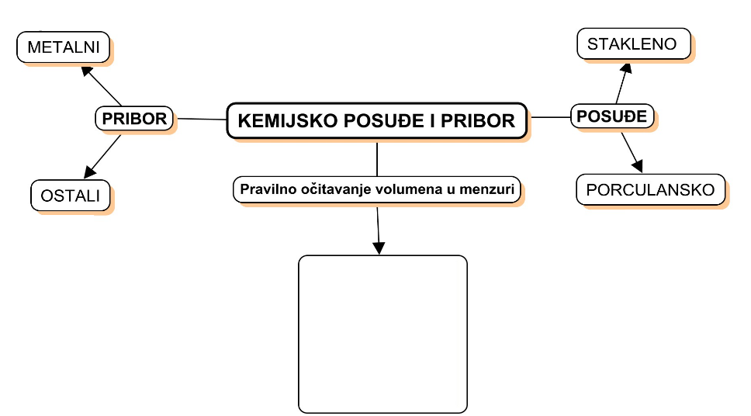

Očekivani plan učeničkog zapisa
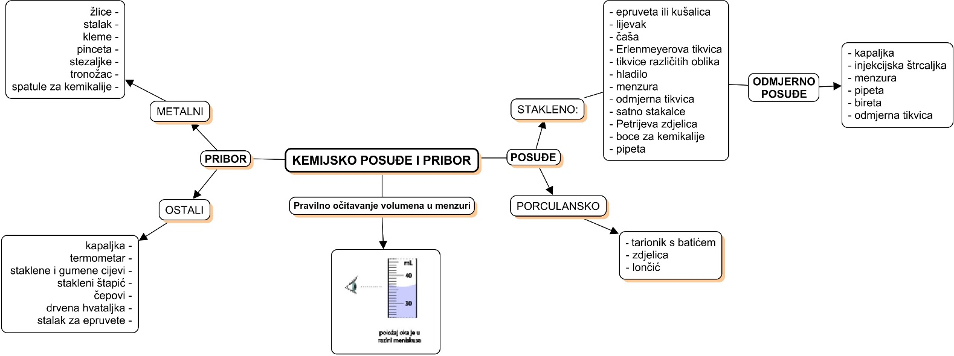

Tablica 1. Primjer liste za procjenu za samovrednovanje i vršnjačko vrednovanje tijekom izvođenja pokusa
Elementi za procjenu | Učenik 1 | Učenik 2
Primjena mjera opreza i sigurnosti pri radu
Rukovanje laboratorijskim priborom i kemikalijama
Tehnike mjerenja
Preciznost pri radu
Urednost radnog mjesta

